Отчет по производственной практике

Мобильное приложение "ВоенКомис: Учёт призывников"

Выполнил студент группы 4-09ПС-1
Леонтьев Андрей Владимирович

Тверь 2026 г.
СОДЕРЖАНИЕ
- Введение 9
2. Разработка приложения 10
2.1 Описание функционала 10
2.2 Прототип интерфейса 10
3. Руководство пользователя 11
4. Ссылки на проект 20

1. Введение
Место прохождения практики: Военный комиссариат Калининского района Тверской области.
В ходе анализа деятельности военкомата были выявлены следующие проблемы:
- Преобладание бумажного документооборота
- Сложность оперативного доступа к информации
- Отсутствие специализированного мобильного ПО для учёта призывников
- Ручное заполнение большого количества документов
Цель разработки: Создание мобильного приложения для автоматизации учёта призывников, позволяющего сотрудникам военкомата быстро добавлять и просматривать данные граждан призывного возраста.
Задачи:
- Разработать удобный интерфейс для ввода данных призывника
- Реализовать систему категорий годности (А, Б, В, Г, Д)
- Создать список для отображения всех записей
- Добавить автоматическую простановку даты
- Обеспечить подсчёт общего количества записей

- Разработка приложения

2.1. Описание функционала
На основе анализа деятельности Военного комиссариата были определены следующие функции, реализованные в приложении:
Функция | Реализация | Соответствие задачам военкомата
Добавление призывника | Ввод фамилии, имени, отчества, возраста | Цифровизация документооборота, отказ от бумажных карточек
Выбор категории годности | Выпадающий список с вариантами А, Б, В, Г, Д | Соответствует медицинским категориям военкомата
Просмотр списка призывников | ListView с отображением всех записей | Быстрый доступ к информации
Автоматическая дата | Простановка текущей даты при добавлении | Контроль времени внесения записи
Счётчик записей | Отображение общего количества | Учёт численности призывников
Очистка полей | Автоматическая после добавления | Ускорение ввода новых записей

Технические характеристики:
- Платформа: Android
- Язык программирования: Java
- Минимальная версия Android: API 24 (Android 7.0)
Среда разработки: Android Studio
Интерфейс: LinearLayout, ListView, Spinner

2.2. Прототип интерфейса
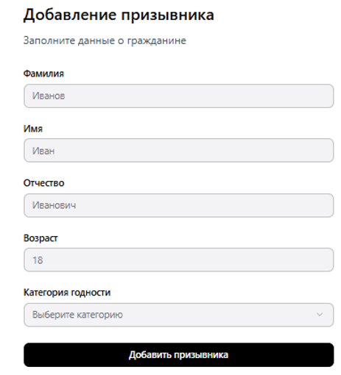
- Экран добавления призывника
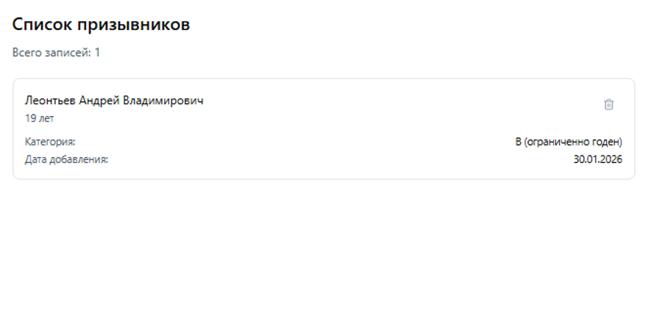
- Экран списка призывников

3. Руководство пользователя
Назначение приложенияв
Приложение "ВоенКомис" предназначено для сотрудников военкомата с целью автоматизации учёта граждан призывного возраста.
Запуск приложения
Приложение запускается нажатием на иконку на главном экране Android-устройства.
Добавление нового призывника
Шаг 1. Заполните поля ввода:
Поле | Описание | Пример
Фамилия | Фамилия призывника | Леонтьев
Имя | Имя призывника | Андрей
Отчество | Отчество призывника | Владимирович
Возраст | Количество полных лет | 19

Шаг 2. Выберите категорию годности из выпадающего списка:
- А – годен к военной службе
- Б – годен с незначительными ограничениями
- В – ограниченно годен к военной службе
- Г – временно не годен
- Д – не годен к военной службе
Шаг 3. Нажмите кнопку "ДОБАВИТЬ".
Просмотр списка призывников
После добавления запись автоматически появляется в списке в нижней части экрана. Каждая запись содержит:
- Фамилию, имя, отчество
- Возраст
- Категорию годности
- Дату добавления
Счётчик "Записей: X" показывает общее количество добавленных призывников.
Очистка формы
После добавления все поля автоматически очищаются для ввода нового призывника.

4. Ссылки на проект
Репозиторий на GitHub
URL: https://github.com/legushatnik/ConscriptionApp2

